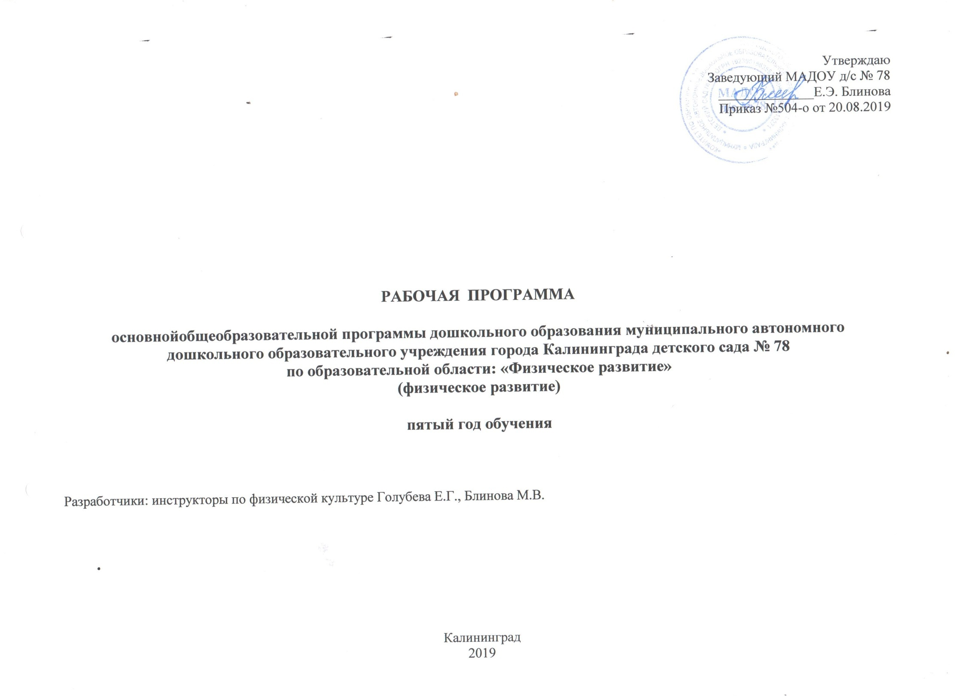1. Пояснительная записка

Содержание программы направлено на развитие двигательной сферы ребенка и обеспечение его эмоционального благополучия .
Методы:
- показ в сочетании с объяснением, частичный показ движений, показ некоторых упражнений ребенком, указания, анализ, оценка движений ребенка, оценка движений товарища и элементарная самооценка;
- рассматривание физкультурных пособий;
- беседы, чтение детской художественной литературы, рассматривание картин, фотографий, просмотр видеофильмов, компьютерных презентаций о различных физических упражнениях, видах спорта, спортсменах разного возраста;
- дидактические игры, моделирующие структуру основного движения.
Основная форма реализации данной программы –НОД - 3 раза в неделю по 30 минут, совместная деятельность.
Основные цели и задачи:
Цель:воспитание детей здоровыми, крепкими, закаленными.
Задачи:
В данном разделе основное внимание направлено на решение задач:
1. Развивать умение точно, энергично и выразительно выполнять физические упражнения, осуществлять самоконтроль, самооценку, контроль и оценку движений других детей, выполнять элементарное планирование двигательной деятельности.
2. Развивать и закреплять двигательные умения и знания правил в спортивных играх и спортивных упражнениях.
3. Закреплять умение самостоятельно организовывать подвижные игры и упражнения со сверстниками и малышами.
4. Развивать творчество и инициативу, добиваясь выразительного и вариативного выполнения движений.
5. Развивать физические качества (силу, гибкость, выносливость), особенно ведущие в этом возрасте быстроту и ловкость, координацию движений.
6. Формировать осознанную потребность в двигательной активности и физическом совершенствовании.
7. Формировать представления о некоторых видах спорта, развивать интерес к физической культуре и спорту.
8. Воспитывать ценностное отношение детей к здоровью и человеческой жизни, развивать мотивацию к сбережению своего здоровья и здоровья окружающих людей.
9. Развивать самостоятельность в применении культурно-гигиенических навыков, обогащать представления о гигиенической культуре.

2. Планируемые результаты освоения программы
В результате овладения программы достижения ребенка 6-7 лет выражаются в следующем:
• Двигательный опыт ребенка богат; результативно, уверенно, мягко, выразительно с достаточной амплитудой и точно выполняет физические упражнения (общеразвивающие, основные движения, спортивные).
• В двигательной деятельности ребенок успешно проявляет быстроту, ловкость, выносливость, силу и гибкость.
• Осознает зависимость между качеством выполнения упражнения и его результатом.
• Проявляет элементы творчества в двигательной деятельности: самостоятельно составляет простые варианты из освоенных физических упражнений и игр, через движения передает своеобразие конкретного образа (персонажа, животного), стремится к неповторимости (индивидуальности) в своих движениях.
• Проявляет постоянно самоконтроль и самооценку. Стремится к лучшему результату, к самостоятельному удовлетворению потребности в двигательной активности за счет имеющегося двигательного опыта.
• Имеет начальные представления о некоторых видах спорта.
• Имеет представления о том, что такое здоровье, понимает, как поддержать, укрепить и сохранить его.
• Владеет здоровьесберегающими умениями: навыками личной гигиены, может определять состояние своего здоровья.
• Может оказать элементарную помощь самому себе и другому (промыть ранку,обработать ее, приложить холод к ушибу, обратиться за помощью ко взрослому).

3. Тематический план
Период | Содержание
сентябрь
1 неделя | Построение.  Ходьба и бег в колонне по одному.  Прыжки на две ноги через шнур.  Перебрасывание мяча в парах.  Подвижная игра «Кто скорее к флажку?».
2 неделя | Ходьба и бег «змейкой».  Подлезание под шнур.  Прыжки на двух ногах, с разбега.  Подвижная игра «Не оставайся на полу».
3 неделя | Ходьба и бег с заданиями под музыку.  Ползание на животе, лазание на гимн.стенке.  Бросание мал.мяча вверх.  Игра «Жмурки».
4 неделя | Перестроение в колонну по три.  Игровые задания.  Эстафеты.
октябрь
1 неделя | Ходьба и бег в колонне по одному, «змейкой».  Ходьба по гимн.скамейке.  Прыжки через шнур.  Бросание мал.мяча вверх и ловля 2 руками.  Подвижная игра «Стоп».
2 неделя | Ходьба и бег между линиями.  Пролезание через обруч.  Прыжки с высоты 40 см.  Отбивание мяча 1 рукой на месте.  Игра «Дорожка препятствий».
3 неделя | Ходьба и бег в колонне по одному, «змейкой».  Ведение мяча.  Ползание по гимн.скамейке.  Игра «Охотники и утки».
4 неделя | Игровые задания.  Эстафеты.
ноябрь
1 неделя | Ходьба «змейкой» , врассыпную , между предметами.  Ходьба по канату боком.  Подскоки на месте.  Прыжки через шнуры.  Игра «Перелет птиц».
2 неделя | Ходьба и бег «змейкой», с ускорением.  Прыжки через скакалку.  Прокатывание обруча.  Игра «Мышеловка».
3 неделя | Ходьба и бег с приседаниями, с преодолением препятствий.  Метание  Ходьба по гимн.скамейке  Подлезание под скамейку прямо.  Игра «Рыбак и рыбаки».
4 неделя | Бег врассыпную, между предметами.  Игровые задания.  Эстафеты.
декабрь
1 неделя | Лазание по лестнице-стремянке.  Забрасывание мяча в корзину.  Бег со сменой темпа.  Игра «Ловля обезьян».
2 неделя | Ходьба с выполнением движений руками.  П. и З.: лазание по лестнице-стремянке.  Прыжки в высоту через резинку.  ОРУ с гимн.палкой.  Игра «Перемени предмет».
3 неделя | Ритмическая гимнастика.  Игры с мячом.  Прыжки на 2 ногах.  Ходьба с перешагиванием.  Игра «Два мороза».
4 неделя | Игровые задания.  Эстафеты.
январь
1 неделя | Ходьба и бег под музыку в заданном темпе.  ОРУ с кольцами  Прыжки из кружка в кружок.  Игра «Кто скорее до флажка».
2 неделя | Ползания, переползания через скамейку.  Прыжки через резинку.  Бросание мяча из-за головы.  Игры с кольцами «Ловишки с ленточкой».
3 неделя | Прыжки на месте с доставанием предметов.  ОРУ с гимнастическими палками.  Перепрыгивание веревок, выложенных параллельно.  Подтягивания на скамейке, лежа на животе.
4 неделя | Игровые задания  Эстафеты.
февраль
1 неделя | Упражнения в равновесии : ходьба по скамье.  Подбрасывание и ловля мяча.  Ползание по наклонной скамье.  Подскоки на месте (20-25 раз), с поворотом(3-4 р.).  Игра «Не попадись».
2 неделя | Бег с ускорением.  Ползание по наклонной скамье.  Ходьба и бег с изменением темпа.  Прыжки через 4-6 линий поочередно.  Игра «Ловишка».
3 неделя | Прокатывание мяча.  Медленный бег до 1,5 мин.  Повороты, переступая на месте.  Прыжки через мягкие препятствия.
4 неделя | Игровые задания.  Эстафеты.
март
1 неделя | Прыжки в длину с места.  Броски мяча с отскоком, ловля.  Перепрыгивания через линии, через две линии (10-30 см).  Бросание мягкого предмета. Игра «Кто быстрее к флажку?»
2 неделя | Бросание мяча двумя снизу, ловля.  П. и З.: прыжки в длину с места.  Метание мешочка в горизонтальную цель (1,5-2 м).  Игра «Горелки».
3 неделя | Перелезание через бревно.  Ритмическая гимнастика.  Прыжки вокруг предмета.  Игра «Жмурки»
4 неделя | Игровые задания  Эстафеты
апрель
1 неделя | Упражнения на равновесие.  Бег с ускорением.  Метание мешочка в вертикальную цель (1-1,5 м).  Прыжки со скакалкой.  Подвижная игра «Ловля обезьян».
2 неделя | Бег «змейкой» между препятствий.  Ходьба в равновесии.  Прыжки в длину с места.  Метание резинового мяча.  Игра «Прыгни-присядь».
3 неделя | Влезание на гимнастическую стенку.  Спрыгивание с нижней рейки гимнастической стенки.  Бег наперегонки.  Прыжки со скакалкой.  Игра «Охотники и утки».
4 неделя | Игровые задания.  Эстафеты.
май
1 неделя | Прыжки в длину с разбега.  Отбивание мяча.  Упражнения на равновесие.  Ползание под дугами.  Игра «Мышеловка».
2 неделя | Отбивание мяча одной рукой поочередно.  П. и З.: прыжки в длину с разбега.  Бросание мяча через сетку.  Игра «Лодочники и пассажиры».
3 неделя | Бег наперегонки.  Бросание мяча через сетку.  Игра «Прыгни-присядь».
4 неделя | Игровые задания.  Эстафеты.

4. Учебно-методическое и материально-техническое обеспечение
4.1. Материально-техническое обеспечение Программы
Специализированные учебные помещения и участки
№ | Наименование и принадлежность  помещения | Площадь (кв.м.)
1. | Физкультурный зал (корпус 1) | 50,7
2. | Физкультурный зал (корпус 2) | 50
3. | Физкультурный зал (корпус 3) | 50,6
4. | Спортивная площадка | 140
5. | Спортивная площадка | 120
6. | Площадка «Футбол» | 100
7. | Спортивные уголки на группах | 9
4.2. Методическое обеспечение
Автор | Название | Издание
Глазырина Л.Д. | Физическая культура – дошкольникам | М.:«ВЛАДОС», 1999 г.
Л.Д. Глазырина | Физическая культура – дошкольникам. Старший возраст. | М.: «ВЛАДОС», 2001 г.
Е.И. Подольская | Физическое развитие детей 2-7 лет: сюжетно-ролевые занятия. | Волгоград: Учитель, 2012 г.
Е.И. Подольская | Спортивные занятия на открытом воздухе для детей 3-7 лет | Волгоград: Учитель, 2009 г.
Спортивное оборудование физкультурных залов
№ | наименование | количество |  | № | наименование | количество
1 | скамейка гимнастическая | 4 |  | 13 | дуги для подлезания | 2
2 | гимнастическая стенка | 3 |  | 14 | баскетбольное кольцо | 2
3 | ребристая доска | 2 |  | 15 | канаты | 4
4 | кольцеброс | 1 |  | 16 | мешочки с песком 200 гр. | 60
5 | обручи большие | 30 |  | 17 | ленты цветные | 20
6 | обручи малые | 30 |  | 18 | кегли | 40
7 | скакалки | 30 |  | 19 | мат малый | 4
8 | мячи большие | 40 |  | 20 | мягкие модули | 2
9 | мячи средние | 20 |  | 21 | теннисные ракетки | 12
10 | мячи малые | 30 |  | 22 | футбольные ворота | 2
11 | набивные мячи | 20 |  | 23 | тоннель | 4
12 | гимнастические палки | 60 |  | 24 | тачки для эстафет | 2
4.3. Средства обучения и воспитания
№ | наименование | количество
1 | картотека к основным видам движений | 2
2 | картотека подвижных игр | 2
3 | картотека утренней гимнастики | 2
4 | атрибуты к подвижным играм

